**Základní škola Brno, Měšťanská 21, p. o.**

**IČ: 70944776**

**Měšťanská 21, 620 00 Brno**

Brno 22. 9. 2017

Čj. ZŠM21 0574/2017 SZ 1

**Objednávka pracovních sešitů pro žáky**

|  |  |  |  |
| --- | --- | --- | --- |
| cj 343/1 | Český jazyk, PS, 6. r. NOVÝ | FRAUS | 45 |
| cj - 170/1 | Český jazyk, PS, 6. r. Původní | FRAUS | 25 |
| cj - 119/1 | Český jazyk, PS, 7. r. Původní | FRAUS | 58 |
| cj - 120/1 | Český jazyk, PS, 8. r. Původní | FRAUS | 62 |
| ma6 - 13 | Počtářské chvilky 6 | NOVÁ ŠKOLA BRNO | 70 |
| ma7 - 11 | Počtářské chvilky 7 | NOVÁ ŠKOLA BRNO | 58 |
| ma9 - 11 | Chvilky s algebrou 9 | NOVÁ ŠKOLA BRNO | 74 |
| aj - 106/1 | Project 1, WB, 3. edice | OXFORD | 8 |
| aj - 0881 | Project 2, WB, 3. edice | OXFORD | 70 |
| aj - 034/1 | Project 3, WB, 3. edice | OXFORD | 58 |
| nj - 110/1 | Prima A1/1 - PS | FRAUS | 55 |
| cj 560 | Český jazyk 5 nově - PS 1 - 4. vydání | NOVÁ ŠKOLA | 8 |
| CJ 560 | Český jazyk 5 nově - PS 2 | NOVÁ ŠKOLA | 8 |
| ma - 104 | Matematika 8 PS 2 | TV GRAPHICS | 64 |
|  |  |  |  |

Celková cena:

bez DPH 59091,- Kč, s DPH 65000,- Kč

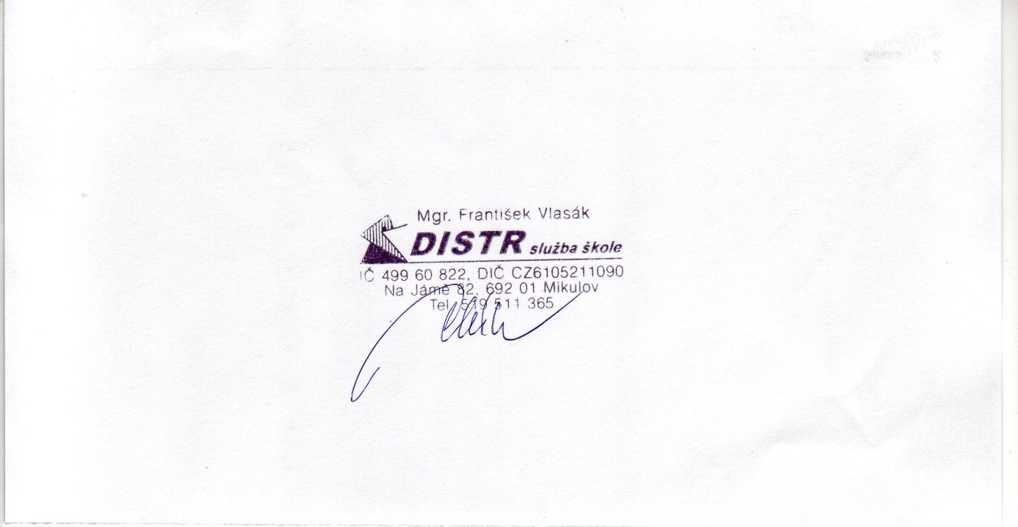potvrzuji objednávka:

V Mikulově 22.9.2017

Potvrzuji a akceptuji Vaši objednávku v celkové ceně bez DPH – 59.091,- Kč, s DPH 65000,-

 Mgr. František Vlasák DISTR služba škole  
Na Jámě 82, 69201 Mikulov  
IČO 49960822, DIČ CZ6105211090  
tel. 602107268